**10. Döntse el, hogy az alábbi állításpárok tagjai közül melyik vonatkozik Szlovákiára (illetve Csehszlovákiára) és melyik Romániára! Az állítások sorszámát írja a táblázat megfelelőmezőibe!** *Használja a középiskolai történelmi atlaszt!* (Soronként 1 pont.) 2011 máj

**a)** 1. A helyi magyarság zöme a magyar határ közelében él.

2. A helyi magyarság egy nagy csoportja az elcsatolt országrész keleti részén, egy

másik nagy csoportja pedig a magyar határ közelében él.

**b)** 1. A helyi magyarság egy része egy ideig a Maros-Magyar Autonóm tartományban élt.

2. A helyi magyarság sosem rendelkezett autonómiával.

**c)** 1. A helyi magyarság szervezett kitelepítésére nem került sor.

2. A helyi magyarság egy részét az ún. lakosságcsere-egyezmény keretében

kitelepítették.

**d)** 1. Az elcsatolt országrész történeti elnevezése: Felvidék.

2. Az elcsatolt országrész történeti elnevezése: Erdély és Partium.

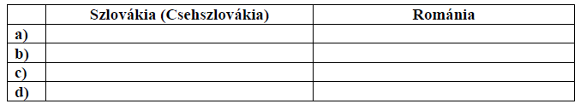

**Megoldás**

